

# MATERIAL ESCOLAR 2025

**LISTA DE MATERIAIS 2025 - 8º ANO - ENSINO FUNDAMENTAL ANOS FINAIS**



# SISTEMA DE ENSINO SAE DIGITAL

**PASSO A PASSO**:

* 1. Acesse o site: <http://nossa-senhora-de-nazare.eskolare.shop/loja>
  2. Cadastro: é uma etapa simples, em que deve informar seu nome do responsável financeiro, sobrenome, um e-mail que tenha acesso e criar uma senha;
  3. Seleção do ano letivo e do produto: deve procurar o ano letivo em que o aluno para o qual está comprando está matriculado e selecionar o produto desejado;
  4. Cadastro do aluno e finalização da compra: basta adicionar o nome do aluno para o qual está comprando e seguir para a finalização da compra;

**Observação:** A entrega do pedido chegará no Colégio Nossa Senhora de Nazaré.

O site eskolare também é responsável pela venda do material “Mentes Brilhantes, emoções saudaveis”, disciplina socioemocial Escola da Inteligência.

**O material didático contemplará todas as disciplinas dentro de um único livro, totalizando 4 unidades ao longo do ano letivo.**

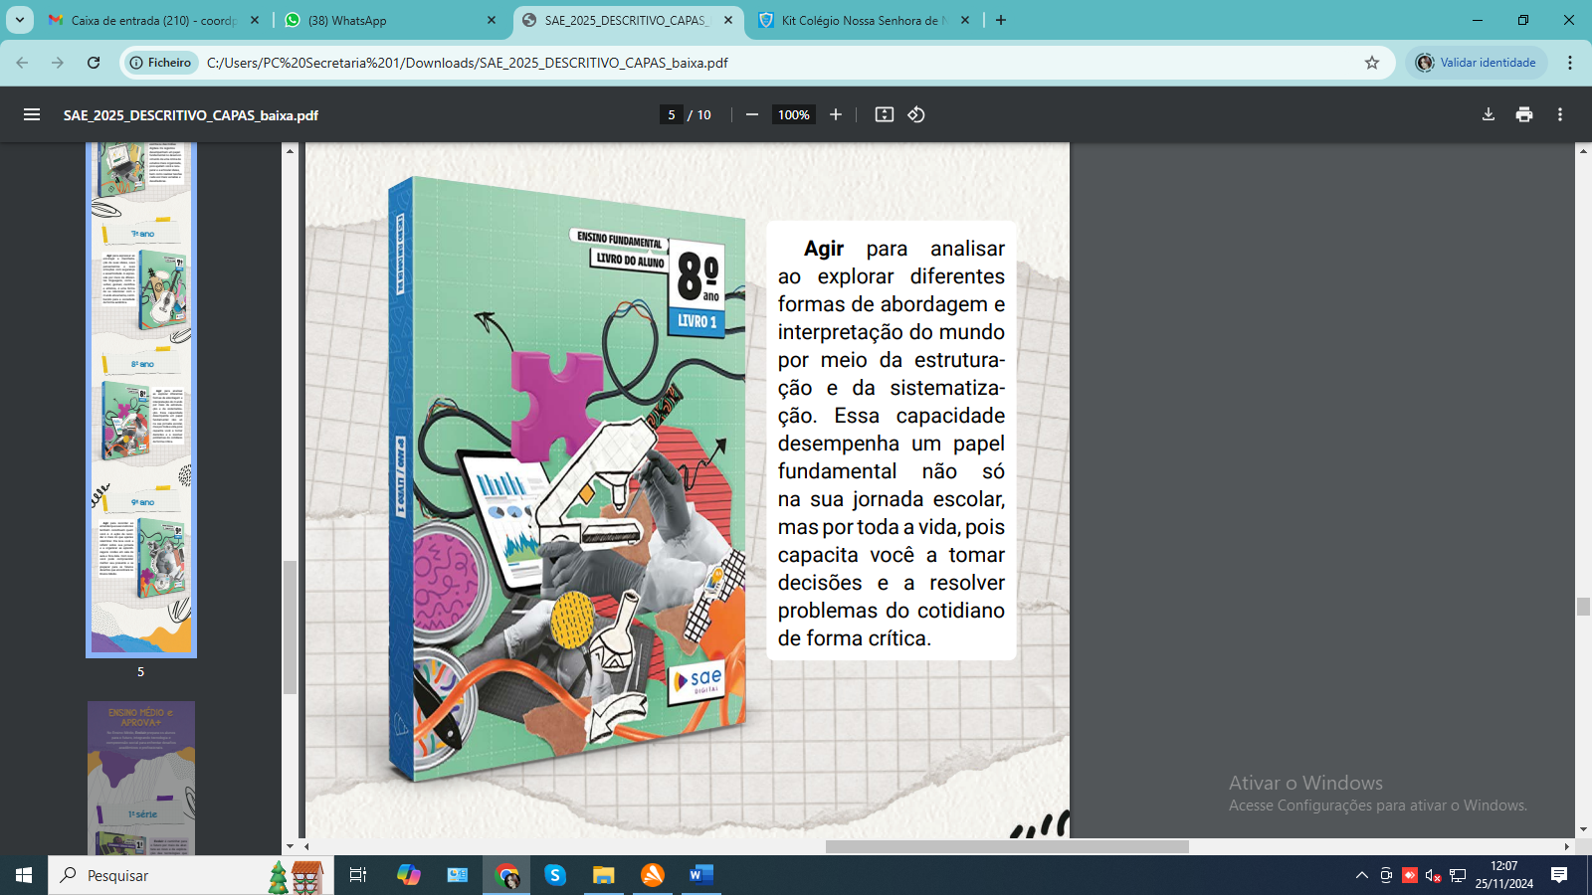 **A venda será exclusiva do Sae digital, não havendo a possibilidade de comprar em sites terceiros ou livros de segunda mão, pois o material é hiperatualizado e chegará 4 volumes ao longo do ano na instituição.**

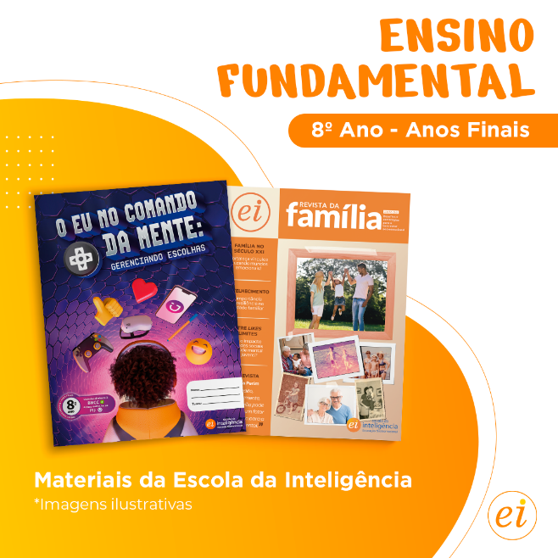

# Livro de Inglês – Editora OXFORD

# 

**Titulo do Livro:** Link It! 3 - Student's Book With Online

**CODIGO ISBN**: 9780997615982

# Site para a compra: <https://escolas.domusbrasilis.com.br/>

# Cupom: DOMUSNAZARE

# Orientações Importantes:

# O uso do uniforme é obrigatório e indispensável. O aluno que não fazer o uso do uniforme será encaminhado para a coordenação, e sofrerá as devidas punições de acordo com o regimento interno da instituição.

# Faz-se necessário estarem atentos aos horários de início e termino das aulas, evitando assim possíveis atrasos.

# Ressaltamos ainda a importância da comunicação escola x família que dar-se-á através do aplicativo Agenda Edu, canal oficial de comunicação do Colégio Nossa Senhora de Nazaré.

# Para melhor aproveitamento das aulas é necessário que o (a) aluno (a) traga todos os dias o material completo, inclusive: lápis, caneta, borracha, tesoura e cola.